**DOSSIER DU BÉNÉFICIAIRE**

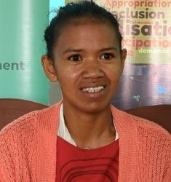

|  |  |  |
| --- | --- | --- |
| **BÉNÉFICIAIRE** |  |  |
| Nom : RANDRIAMAMPITA | Prénom : Hanitra NiAina | Sexe : féminin |
| Âge : 35ans | Adresse : II PC3 IIISoavimerina | Téléphone : 0340194789 |

|  |  |  |
| --- | --- | --- |
| **SITUATION DU BÉNÉFICIAIRE** |  |  |
| Situation matrimoniale : mariée | | Nombre de personnes à charge : 4 |
| Emploi : Eleveur/ couturiere | | Revenu mensuel : 250 000 Ar |

|  |  |  |
| --- | --- | --- |
| **DIFFICULTÉS RENCONTRÉES** |  |  |
| Description : manque de matériel  Manque de fond de déroulement  Problème de marché | | |
| Changement recherché :  Donation de fond de déroulement | | |

|  |  |  |
| --- | --- | --- |
| **PROJET PROPOSÉ** |  |  |
| Montant : 462 500Ar | | Durée :9 mois |
| Apport du bénéficiaire : 360 000Ar  Terrain pour le construction | | Résultat attendu : 954 500Ar de bénéfice  Achat des matériels et entretien de ses matériel d’élevage.  Elevage bien entretenue |
| Description :  Projet de production de poulet gasy de qualité siégé à Soavinimerina. | | |